一年级下期末数学综合复习试卷
一、算一算
1、直接写出下面各题的得数。
90-30= 40+30= 24+16= 100-60= 6+54=
98-6= 64-10= 84+7= 69-50= 58+7=
37+63= 62-8= 53-38= 35+63= 18+91=
2、列竖式计算。
37+63= 39+57= 65+25= 51-20= 66-48=

82+18= 36+58= 75+24= 100-44= 87-78=

3、看图写数，并比较大小。
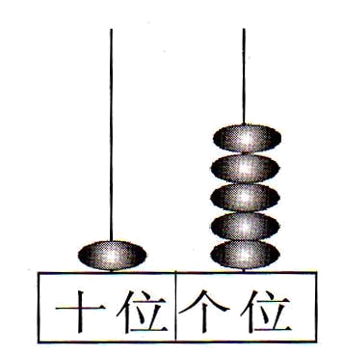

（ ） ○ （ ） （ ） ○ （ ）

（ ） ○ （ ） （ ） ○ （ ）

二、填一填
1、7个一和8个十组成（ ）。61里面有（ ）个十和（ ）个一。
2、99前面的一个数是（ ），后面的一个数是（ ）。
比50多35的数是（ ），39比30多（ ）
3、一个数，从右边起第一位是7，第二位是5，这个数是（ ）。
4、最小的两位数与最大的一位数的和是（ ）
5、红领巾的面是（ ）形，硬币的面是（ ）形。
数学课本的封面是（ ）形，方桌的桌面是（ ）形。
6、18-（ ）＜6，（ ）还可以填（ ）。
7、画一画，填一填：
（1）○比△多5个 (2) △比☆少8个
△△△△△△△△△ ☆☆☆☆☆☆☆☆☆☆☆☆

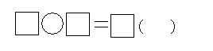

8、把得数按要求排一排。
14+13＝（ ）9+8＝（ ） 15+15＝（ ） ＜ ＜
65－5＝（ ）23+32＝（ ）56+14＝（ ） ＞ ＞
9、先填得数，再按规律接着写算式。
①、25+5＝□，25+6＝□，25+7＝□，□＋□＝□
②、20+7＝□，30+7＝□，40+7＝□，□＋□＝□
③、47-7＝□，57-7＝□， 67-7＝□， □＋□＝□

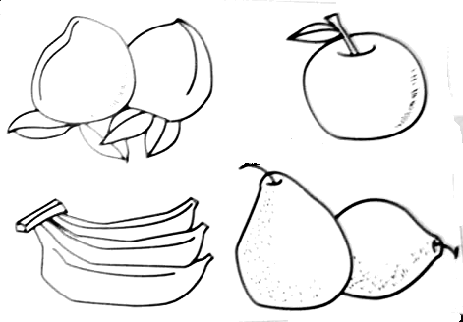
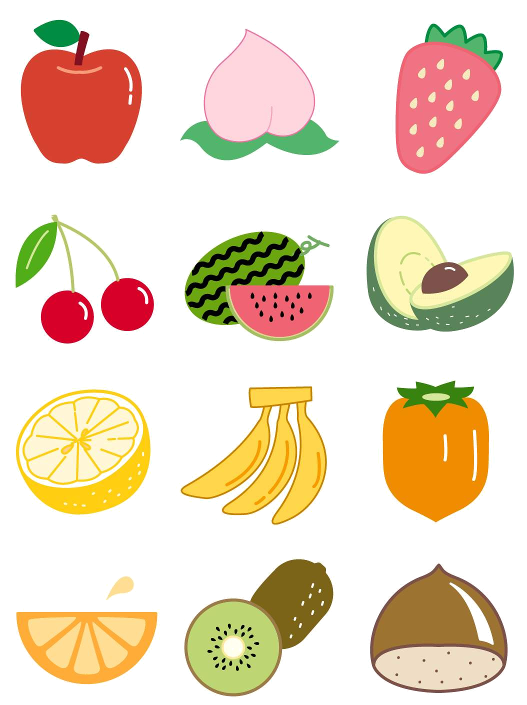
三、看图写算式。
？个
43个
22个
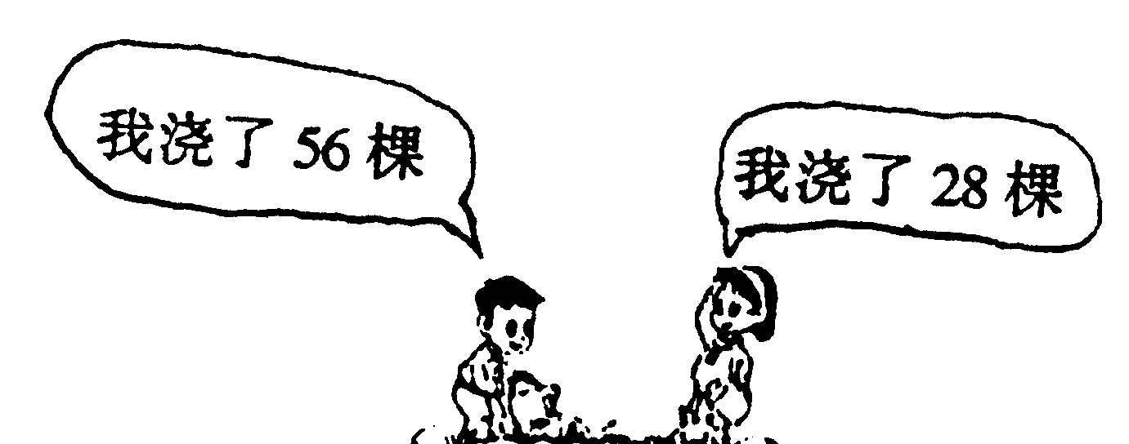

？个

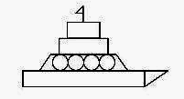
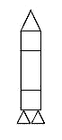
四、数一数，填一填。
（1）数图形

（ ）个○ （ ）个□
（ ）个△ （ ）个□
（2）看图填空。

☆
（1）一共有（ ）个图形， 是第（ ）个，第（ ）

个是 ， 的左边是（ ） ， 右边是（ ）。

（2）从左边数最后一个是（ ），第五个是（ ）

（3）从右边数第六个是（ ）。
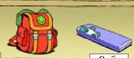
五、解决问题
1、文具盒再多19元就和书包一样多，书包多少钱？
14元

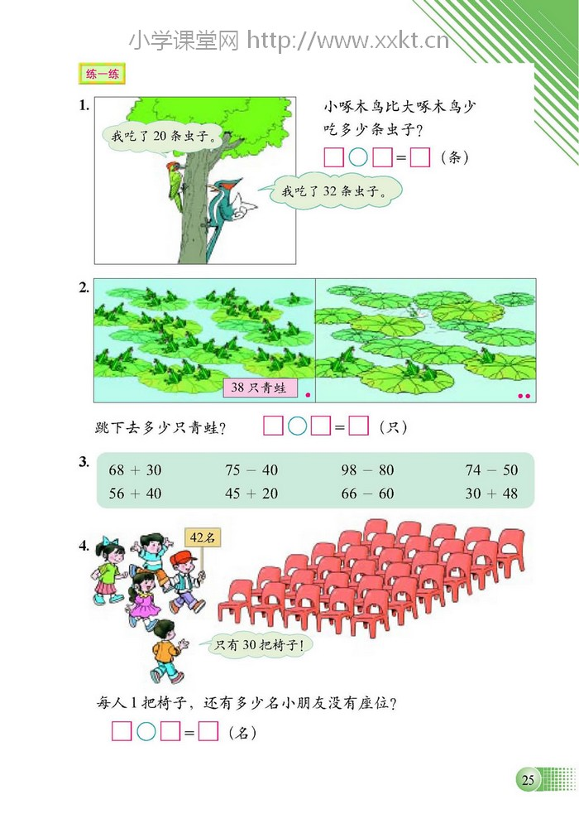
2、

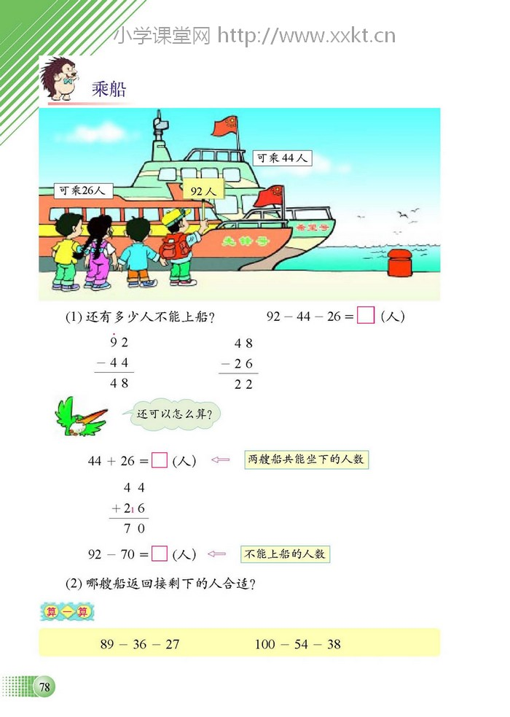
3、
两艘船够坐吗？

够（ ） 不够（ ）
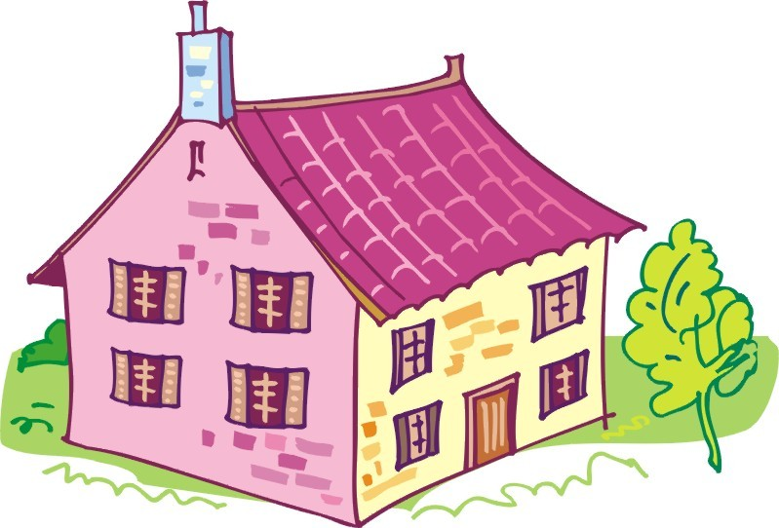
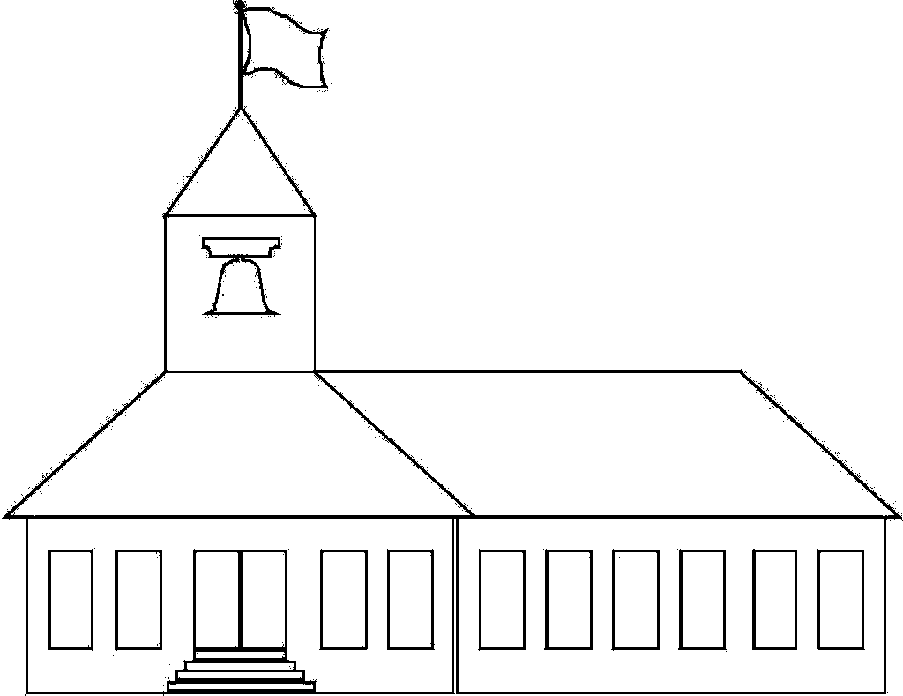
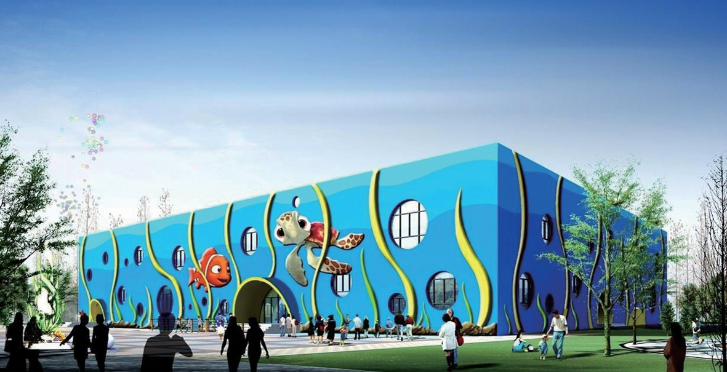
4、
32米
56米

笑笑家
学校
海洋公园
（1）、笑笑每天早上从家里到学校上课，下午又放学回家，来回要走多少米？

（2）、六一儿童节，妈妈带笑笑去海洋公园玩，去的时候要走多少米？

六、附加题
1、○+○+△=19 ○=（ ）
○+○+△+△=24 △=（ ）
2、淘气计算数学题时由于马虎，计算一个数减15时，错看成了一个数减5，这样得到的结果是55，那么正确的结果是（ ）。
3、妈妈买了一条裤子35元，买了一件衬衣比裤子贵16元。妈妈这套衣服共多少元？

